LAS CLAVES DEL ÉXITO DE LA INVESTIGACIÓN
Búsqueda de palabras clave | ¿Qué es importante recordar cuando se utiliza un buscador (en Internet)?

Búsqueda de fuentes | ¿Cómo se puede determinar si una fuente es fiable?

Plagio | ¿Por qué es importante no plagiar y cómo se puede evitar el plagio?
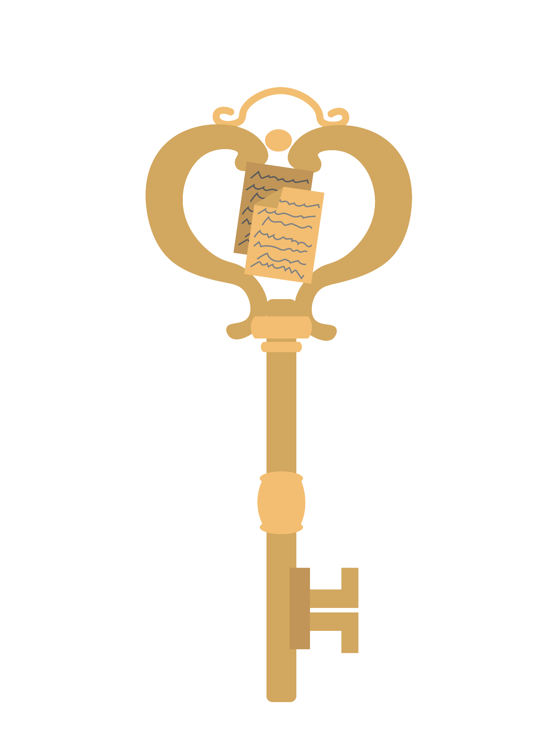

Citar las fuentes | ¿Por qué hay que citar las fuentes y cuál es el formato adecuado para hacerlo?

